Инструкция по настройке сканера штрих-кодов

Обратите внимание! Сканер может считать соседний штрих-код от целевого, даже если красная световая полоса находится ровно над нужным штрих-кодом. Для того чтобы этого избежать, рекомендуется закрывать соседние штрих-коды (достаточно полностью перекрыть несколько вертикальных линий в начале).

Считывание штрих-кода рекомендуется проводить прислоняя сканер вплотную к штрих-коду и отдалять его до тех пор, пока он не прочитает нужный штрих-код.

Действия и описания | Штрих-код для настройки
1. Восстановить заводские настройки  ОБЯЗАТЕЛЬНО ВСЕГДА  Эта инструкция предусматривает заводские настройки. Это действие гарантирует правильный результат | 
2. Режим специальной подсветки  Упрощает сканирование штрих-кодов в случаях, когда сканируемый штрих-код находится на экране смартфона или компьютера | 
3. Просканировать код на USB-приёмнике, для обучения сканера
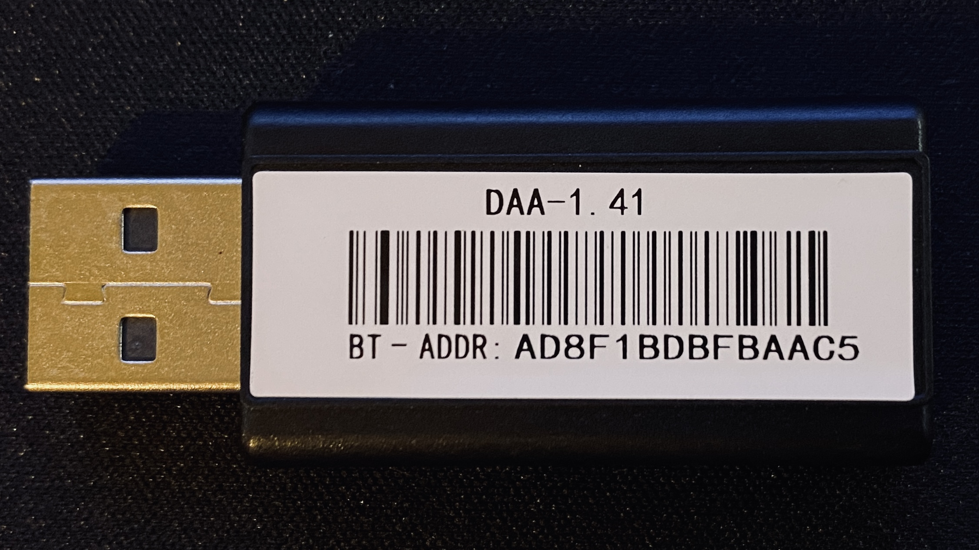
4. Скорость передачи 115 200 бит/сек | 
5. Установить режим USB HID-KB | 
6. Все символы в верхнем регистре | 
7. Начать установку префикса  Позволяет приложению автоматически устанавливать фокус на поле ввода при сканировании | 
7.1. Установить префикс F2 | 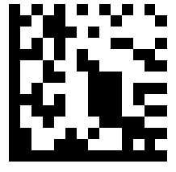
7.2. Сохранить префикс F2 | 

